Fundacja Elbląg
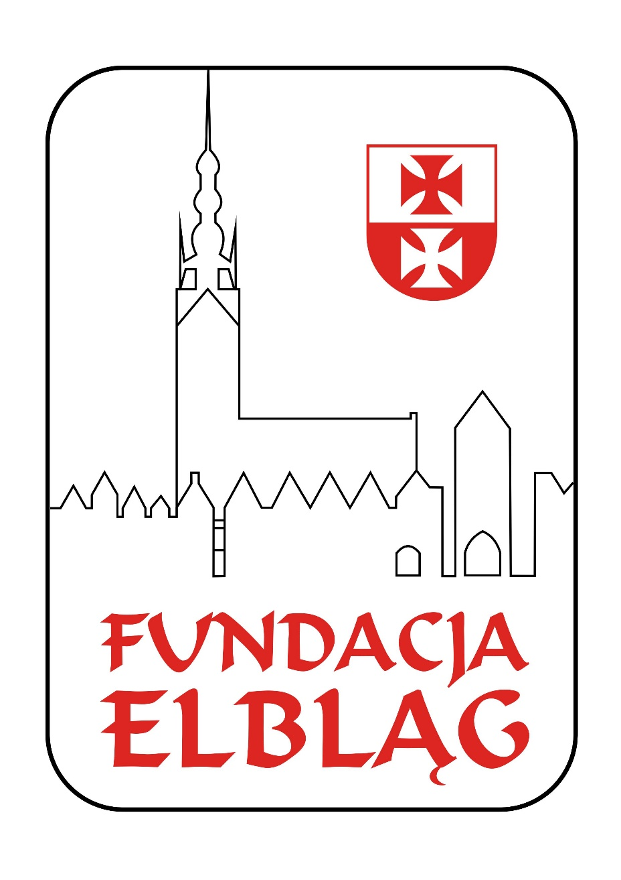
Fundusz Lokalny Regionu Elbląskiego

Sprawozdanie merytoryczne
za 2021 rok

Spis treści
O FUNDACJI
Misja i historia powstania…………………………………………………………………………... | 1.
Zarząd i Rada Fundacji…………………………………………………………………………….. | 2.
Dane kontaktowe…………………………………………………………………………………… | 3.
DZIAŁALNOŚĆ
Program Stypendialny „Słonik”……………………………………………………………………. | 4.
Program Stypendialny „Szansa” …………………………………………………………………. | 5.
Fundusz Młodych Talentów……………………………………………………………………….. | 6.
Stypendium Specjalne od Zarządu……………………………………………………………….. | 7.
Wręczenie Umów stypendialnych………………………………………………………………… | 8.
Konkurs Literacki……………………………………………………………………………………. | 9.
Konkurs o tytuł Filantropa Roku…………………………………………………………………… | 10.
Pomoc w leczeniu i rehabilitacji…………………………………………………………………… | 11.
Wsparcie w działalności szkół i organizacji pozarządowych…………………………………… | 12.
Zbiórka 1%…………………………………………………………………………………...……… | 13.
Realizacja projektów aktywizacji społeczno – zawodowej……………………………………... | 14. – 15.
Realizacja projektu zapewniającego dostęp do wysokiej jakości usług społecznych………. | 16.
Pozostałe działania…………………………………………………………………………………. | 17. – 21.

„wsłuchiwanie się w potrzeby mieszkańców, które pozwolą im dbać o własny rozwój i rozwój otoczenia, w którym żyją. Fundacja ma służyć jako narzędzie, które pomoże likwidować problemy społeczne na terenie Elbląga i elbląskiego powiatu ziemskiego, a także kreować rozwój miasta”.

MISJA FUNDACJI

Historia powstania
Fundacja Elbląg zarejestrowana została 2 lutego 2000 roku pod numerem 33301 KRS.
Założycielami fundacji są: Rada Miejska w Elblągu, Elbląskie Stowarzyszenie Wspierania Inicjatyw Pozarządowych i Elbląska Izba Przemysłowo-Handlowa.
Fundacja jest niezależną, apolityczną, niedochodową, publiczną organizacją charytatywną, kierującą się interesem społeczności lokalnej Elbląga i Regionu Elbląskiego.
Celem działania fundacji jest łagodzenie problemów lokalnych oraz rozwój społeczny miasta i regionu.

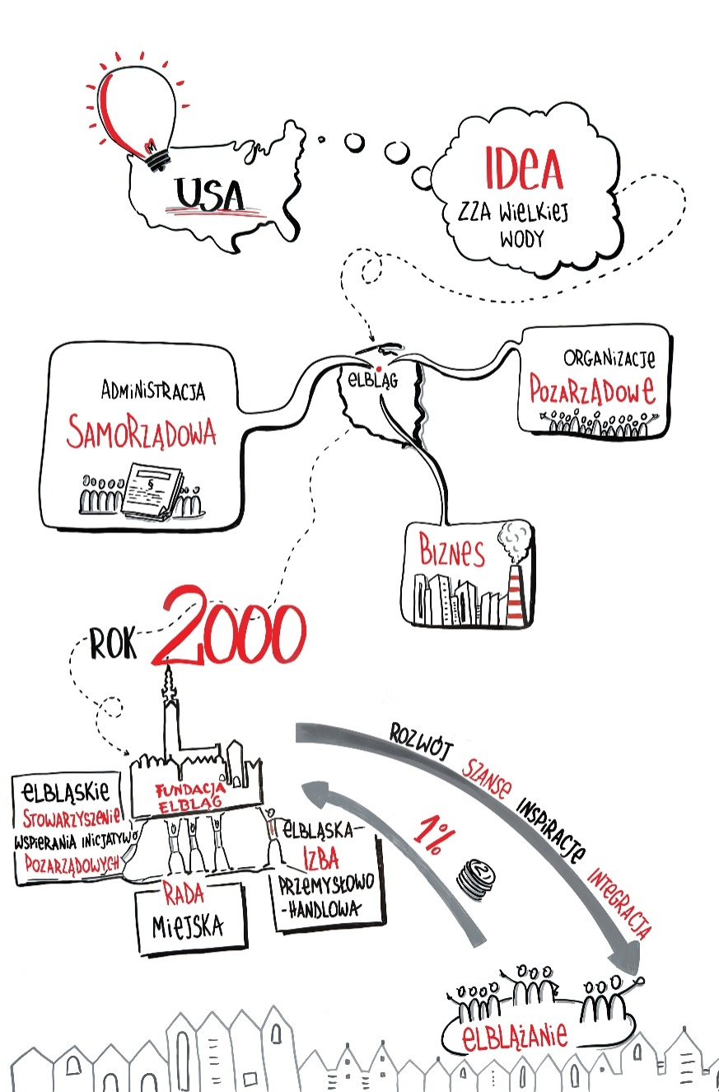

1.
- Wspieranie programów społecznych i gospodarczych, zakładających rozwój miasta Elbląga i Regionu Elbląskiego, zwłaszcza w zakresie:
CELE STATUTOWE
- ochrony zdrowia, rehabilitacji zawodowej i społecznej osób niepełnosprawnych,
- przeciwdziałanie patologiom - a szczególnie alkoholizmowi i narkomanii,
- ograniczaniu bezrobocia,
- pomocy społecznej i działalności charytatywno-opiekuńczej,
- oświaty i wychowania,
- rozwoju kultury i pielęgnacji kultury materialnej regionu,
- ochrony środowiska,
- poprawy bezpieczeństwa publicznego i ograniczania przestępczości,
- utrzymania i rejestracji obiektów zabytkowych, w tym również obiektów związanych z kultem religijnym,
- Wspieranie i dofinansowywanie programów naukowych, naukowo-technicznych oraz prac naukowo-badawczych prowadzonych w zakresie możliwości rozwojowych miasta Elbląga i Regionu Elbląskiego;
- Promocja miasta Elbląga i Regionu Elbląskiego.
ZARZĄD FUNDACJI

dr Krzysztof Grablewski – Prezes Zarządu
Stanisław Puchalski – Wiceprezes Zarządu
Stanisława Poździech – Członek Zarządu
Beata Kulesza – Członek Zarządu
RADA FUNDACJI
Krystyna Miezio – Przewodnicząca Rady
Zygmunt Stojek – Sekretarz
Mirosława Falkowska – Członek Rady
Arkadiusz Jachimowicz – Członek Rady
Maria Kosecka – Członek Rady

2.

DANE KONTAKTOWE
Biuro Fundacji:
ul. Zw. Jaszczurczego 17, 82-300 Elbląg
www.fundacja.elblag.pl

http://facebook.pl/fundacjaelblag
@fundacjaelblag

biuro@fundacja.elblag.pl
55 236 98 88

Bank PeKaO S.A 46 1240 1226 1111 0010 0478 1746

3.
2.
PROGRAMY STYPENDIALNE

Program Stypendialny „Słonik” realizowany jest od 2003 roku. Jego celem jest wspomaganie niepełnosprawnych dzieci, uczniów i studentów z Elbląga oraz powiatu elbląskiego, w zdobywaniu wykształcenia pozwalającego im na aktywne życie zawodowe i społeczne.
Co roku szczegółowe warunki ubiegania się o stypendium określa regulamin.
Dzięki pozyskanym darowiznom Komisja Stypendialna, w skład której wchodzą osoby zajmujące się problematyką osób niepełnosprawnych, lekarz, przedstawiciele organizacji pozarządowych, itp., może przyznać stypendia wspierające młodych i niepełnosprawnych mieszkańców naszego miasta i okolic.
W roku 2021 zostały przyznane stypendia o łącznej wartości
12 600 zł.
DZIAŁALNOŚĆ

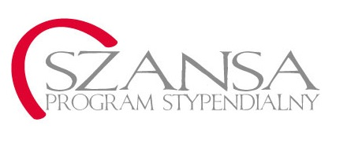
4.
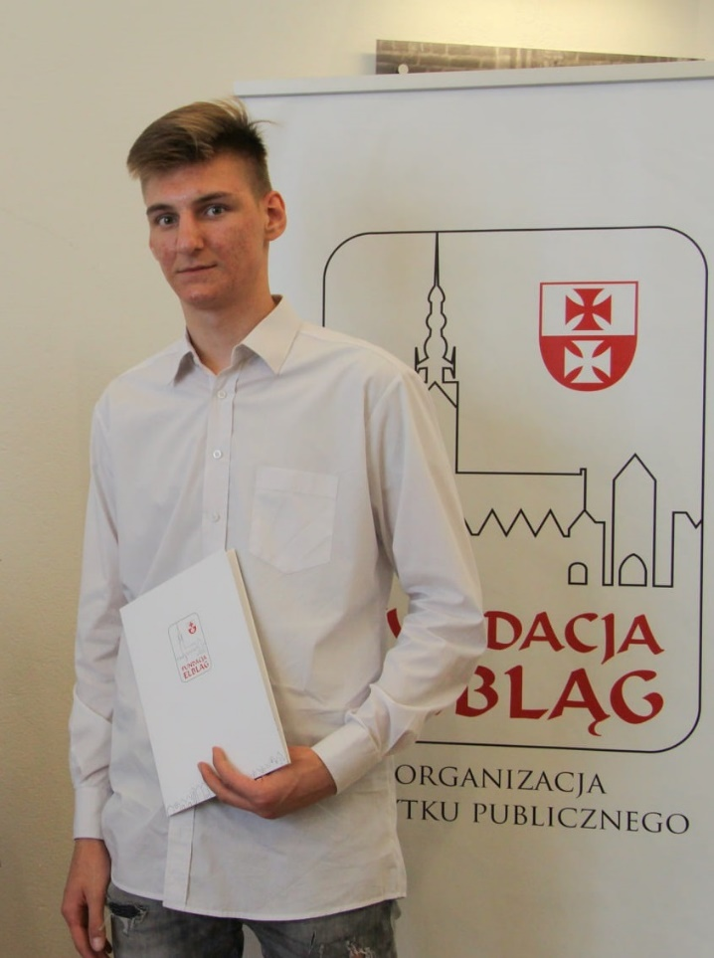
PROGRAMY STYPENDIALNE

Program Stypendialny „Szansa” skierowany jest do uczniów gimnazjów, szkół ponadgimnazjalnych i policealnych oraz studentów, będących w trudnej sytuacji materialnej, osiągających szczególnie wysokie wyniki nauczania lub wybitnie uzdolnionych w wybranym kierunku, będących jednocześnie stałymi mieszkańcami Elbląga lub powiatu ziemskiego elbląskiego.
W roku 2021 przyznano stypendia na łączną kwotę 34 900 zł.

.

DZIAŁALNOŚĆ

W roku 2021 zostały pozyskane dotacje wspierające realizację programów stypendialnych „Słonik” i „Szansa”.
5.
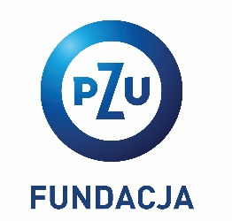  Fundacja PZU przekazała na ten cel 20 000 zł | 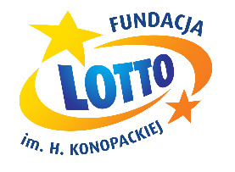  Fundacja Lotto przekazała kwotę 6 000 zł
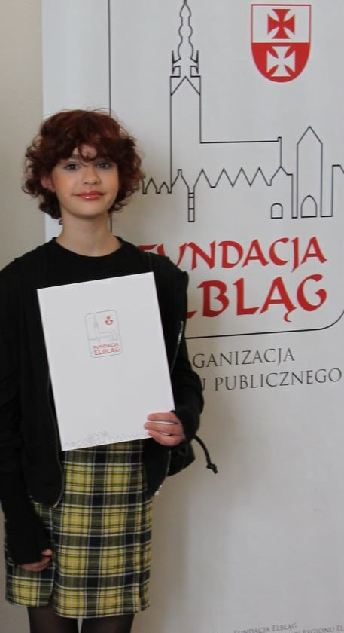
5.
DZIAŁALNOŚĆ
FUNDUSZ MŁODYCH TALENTÓW

W 2013 r. powstał kolejny fundusz składowy wspierający elbląską młodzież. Jego celem jest wspieranie młodych, uzdolnionych muzycznie mieszkańców naszego miasta.
Podstawę Funduszu tworzy przekazana przez Ryszarda Rynkowskiego i Drużynę RR nagroda z programu „Bitwa na głosy” oraz tantiemy ze sprzedaży ich płyt.
W roku 2021 z funduszu zostało sfinansowane 1 stypendium o wartości 1500 zł dla ucznia Zespołu Państwowych Szkół Muzycznych w Elblągu. Stypendystka Jagoda Ingielewicz odniosła wiele sukcesów w konkursach saksofonowych m.in. zdobyła Grand Prix w Ogólnopolskim Konkursie Saksofonowym oraz wygrała w swojej grupie wiekowej otrzymując „First Prize with Honorable Mention” (pierwszą nagrodę z wyróżnieniem) w Międzynarodowym Multidyscyplinarnym Konkursie Muzycznym, którego organizatorem była francuska organizacja OPUS ARTIS PARIS.

6.
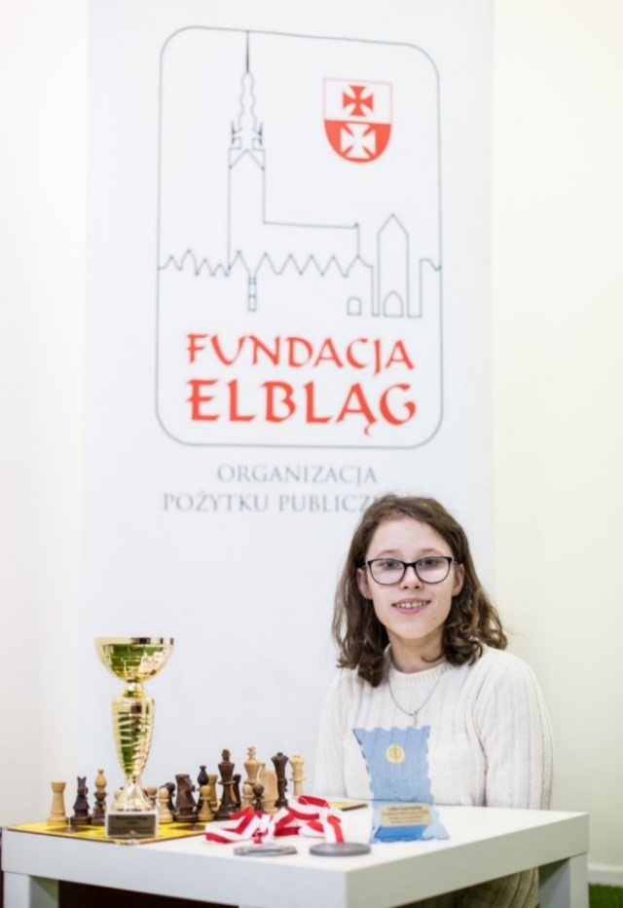
STYPENDIUM SPECJALNE OD ZARZĄDU

Stypendium specjalne od Zarządu Fundacji przyznawane jest w sytuacjach wymagających wsparcia w rozwijaniu pasji i talentów wybitnie uzdolnionych elblążan.

W roku 2021 stypendium w wysokości 2500 zł otrzymali
Lidia Czarnecka, która uzyskuje wysokie wyniki w dyscyplinie szachów, zarówno w rywalizacji na szczeblu lokalnym jak i ogólnopolskim oraz międzynarodowym.
oraz
Adam Wiśniewski, który uzyskuje wysokie wyniki w sporcie, przede wszystkim w dyscyplinie judo. Adam jest niepełnosprawny z tytułu posiadania Zespołu Downa, co jednak nie przeszkadza mu rozwijać się i osiągać sukcesy. Stypendysta ma na koncie m.in. wielokrotne mistrzostwo Polski w judo osób z niepełnosprawnościami, brązowy medal Mistrzostw Europy w judo oraz brązowy medal Igrzysk SUDS Open Euro Trigames 2021, które odbyły się we Włoszech.

DZIAŁALNOŚĆ

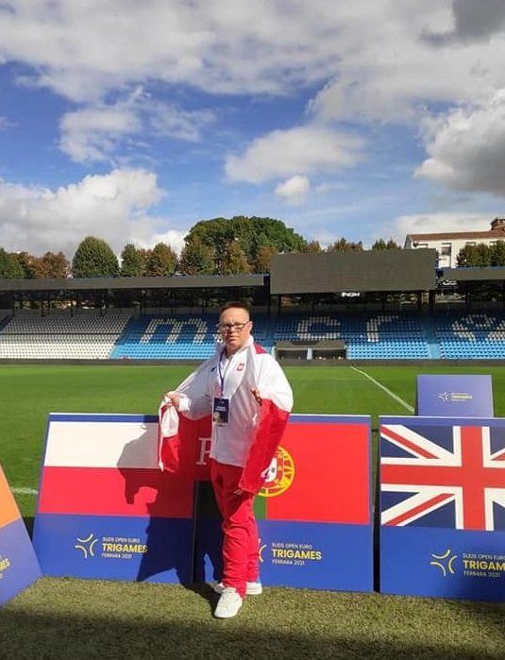

7.
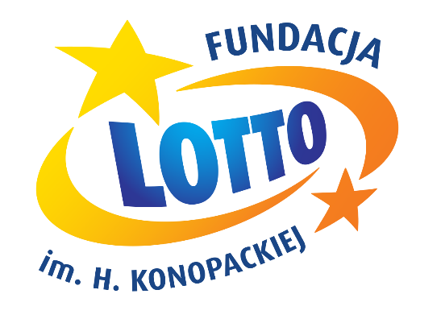
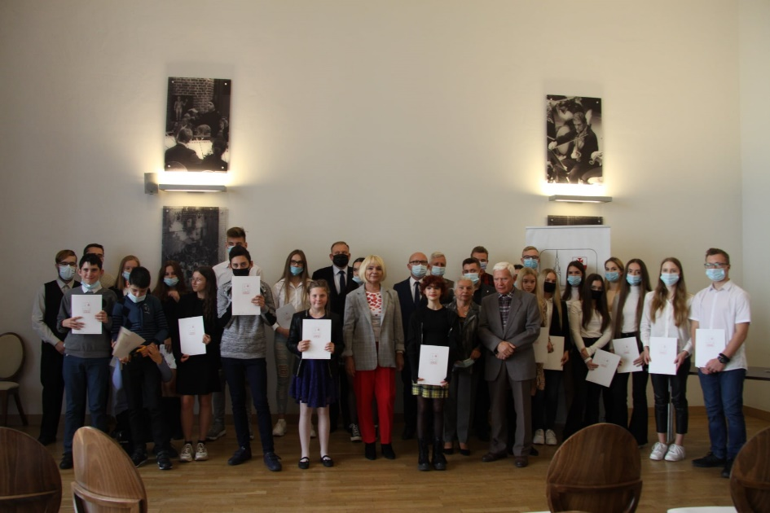
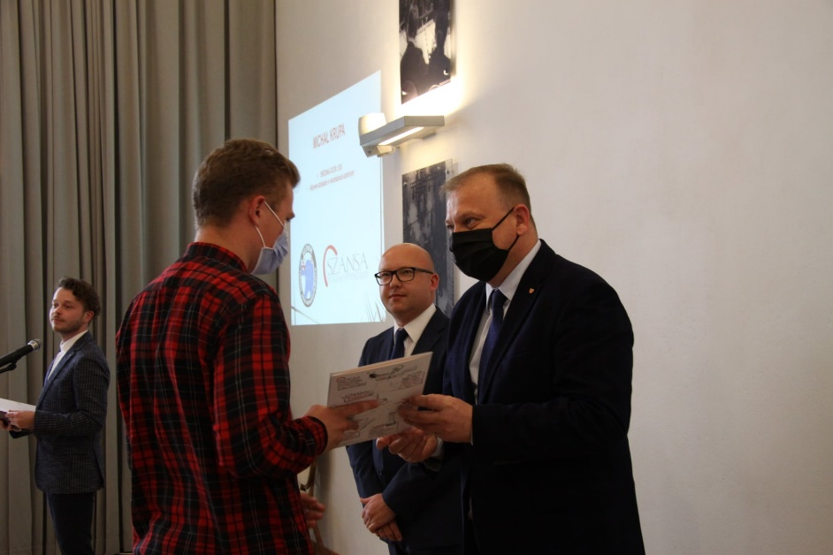
DZIAŁALNOŚĆ
WRĘCZENIE UMÓW STYPENDIALNYCH

30 września 2021 r. w Ratuszu Staromiejskim odbyła się uroczystość wręczenia umów stypendialnych na rok szkolny 2021/2022.

W bieżącym roku szkolnym Programy Stypendialne „Szansa” i „Słonik” są wspierane i finansowane przez:
- Starostwo Powiatowe w Elblągu,
- Nadleśnictwo Elbląg,
- Amercian Home Biuro
Nieruchomości Łukasz Szulc
- Fundację Lotto im. Haliny Konopackiej,
- Partnera: Fundację PZU,
- oraz osoby indywidualne - Maria Kosecka, Maria Puchalska, Zygmunt Stojek, Krzysztof Młynarski.
a także ze środków własnych Fundacji Elbląg

Darczyńcom serdecznie dziękujemy!

8.
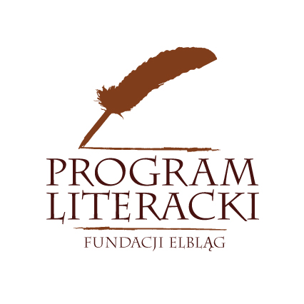
DZIAŁALNOŚĆ

9.
KONKURS LITERACKI

Program Literacki Fundacji Elbląg ma za zadanie promowanie elbląskiego środowiska literackiego, a także pomoc w wydawaniu publikacji przede wszystkim osobom debiutującym. Program ogłaszany jest co roku w dwóch kategoriach konkursowych: „Elbląska Książka Roku” i „Elbląski Rękopis Roku”. Laureat pierwszej kategorii otrzymuje nagrodę finansową, zaś w drugiej kategorii zwycięski „rękopis”, zostaje wydany sumptem Fundacji i przekazany autorowi.
W roku 2021 konkurs nie został rozstrzygnięty.

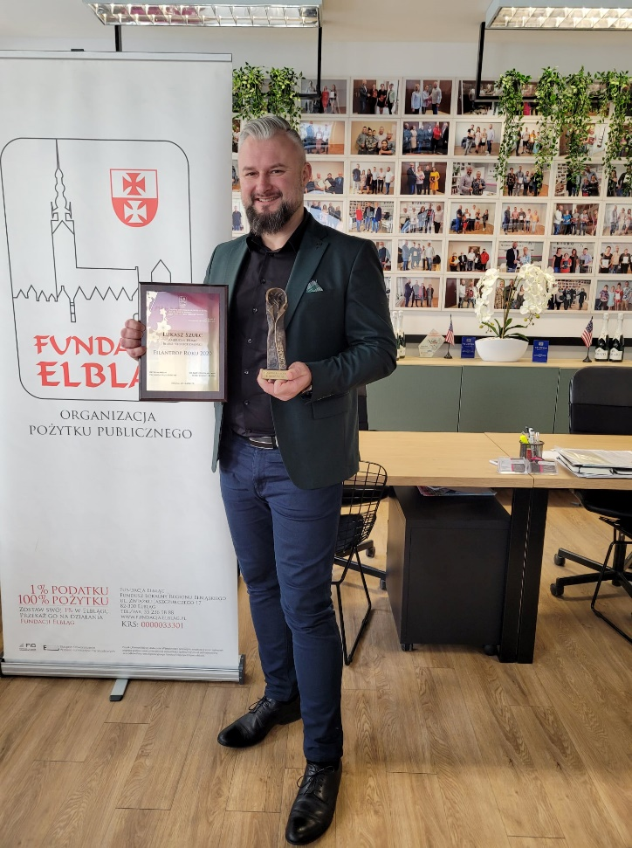
FILANTROP
ROKU 2020

Celem konkursu jest wspieranie filantropijnych, prospołecznych postaw ludzi biznesu i osób prywatnych. Zaszczytny tytuł Filantropa Roku może otrzymać przedsiębiorca, osoba fizyczna lub firma, która w roku poprzedzającym ogłoszenie konkursu w szczególny sposób zasłużyła się we wspieraniu (zarówno finansowym, jak też poprzez darowizny rzeczowe lub usługi) działań organizacji pozarządowych, instytucji użyteczności publicznej oraz osób prywatnych z terenu Elbląga i powiatu elbląskiego.
W roku 2021 roku ze względu na stan pandemii COVID-19, a także w trosce o bezpieczeństwo laureatów i wyróżnionych wręczenie nagród miało charakter indywidualny.

Filantrop Roku 2020 – Łukasz Szulc z American Home.
DZIAŁALNOŚĆ
Decyzją Kapituły Konkursu o tytuł Filantropa statuetka powędrowała do Pana Łukasza Szulca z American Home Biuro Nieruchomości. Laureat konkursu od kilku lat angażuje się na rzecz lokalnej społeczności. Wśród działań darczyńcy w roku 2020 wyróżnić możemy wsparcie Hospicjum im. dr Aleksandry Gabrysiak, Elbląskiego Stowarzyszenia Wspierania Inicjatyw Pozarządowych, Lions Club Elbląg, Socjalizacyjną Całodobową Placówkę.
10.
DZIAŁALNOŚĆ
9.
10.
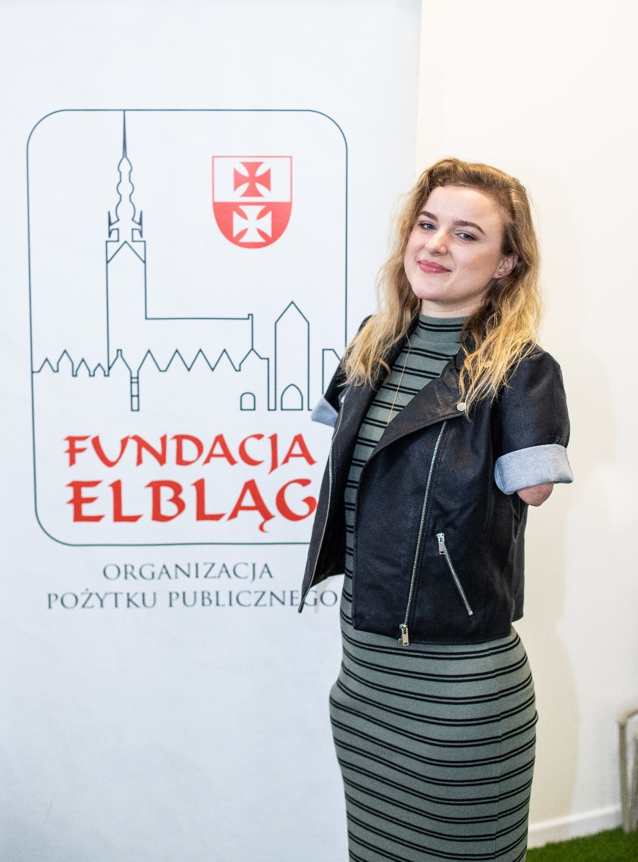
POMOC W LECZENIU I REHABILITACJI

Fundacja Elbląg na wniosek zainteresowanego pomaga w ciężkich sytuacjach życiowych m.in. poprzez dofinansowanie zakupu sprzętu i urządzeń w celu ułatwienia funkcjonowania podopiecznych, zakup leków, środków pielęgnacyjnych, leczenie i rehabilitację. Pomoc realizowana jest po uprzednim przedłożeniu odpowiednich dokumentów, faktur, zgodnie z regulaminem udzielania pomocy w leczeniu i rehabilitacji.
W 2021 r. stałym wsparciem objętych było 16 Podopiecznych, na rzecz których przekazano łącznie 63 987,61 zł na pokrycie kosztów leczenia i rehabilitacji.
wsparcie w działalności szkół i organizacji pozarządowych

W 2019 r. fundacja wsparła działalność statutową, regulaminową 13 organizacji pozarządowych, szkół, przedszkoli, klubów sportowych i innych organizacji społecznych

11.
11.
DZIAŁALNOŚĆ
wsparcie w działalności szkół i organizacji pozarządowych

W 2021 r. fundacja wsparła działalność statutową, regulaminową 14 organizacji pozarządowych, szkół, przedszkoli, klubów sportowych i innych organizacji społecznych (pomoc w postaci udostępniania konta na pozyskiwanie 1% -
12 podmiotów
oraz pomoc doraźna –
2 podmioty).
Na działalność tych organizacji w roku 2021 przekazano blisko
25 525,60 zł.

12.
DZIAŁALNOŚĆ
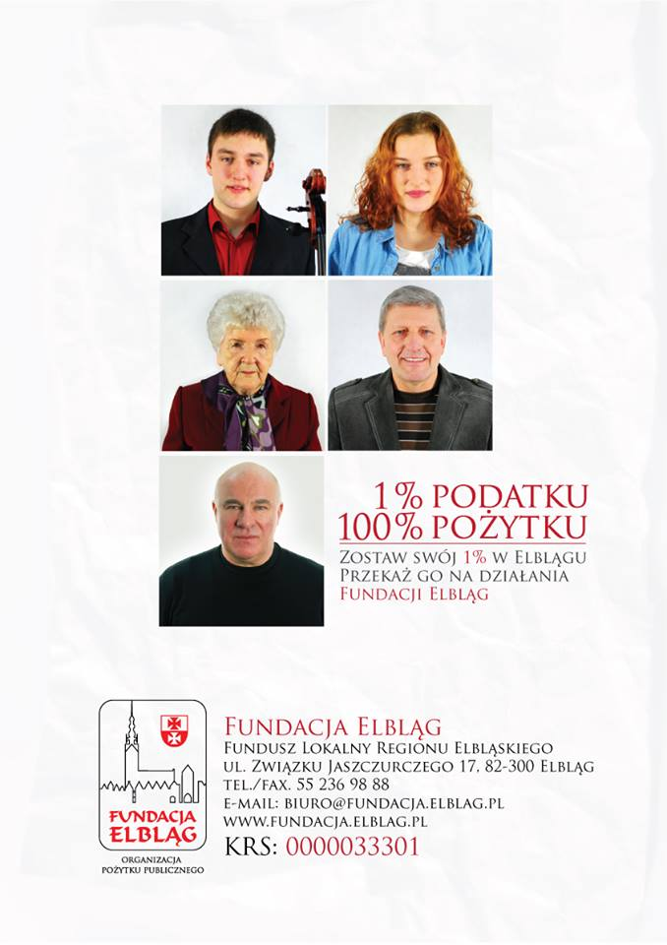
pozyskiwanie środków z 1%
Fundacja Elbląg w związku z posiadanym statusem OPP oraz spełnieniem obowiązków wynikających z ustawy o pożytku publicznym i wolontariacie ma prawo otrzymywać 1% podatku od osób fizycznych.
W roku 2021 (zeznania podatkowe za rok 2020) wpływy z tytułu 1% podatku wyniosły 118 825,06 zł.

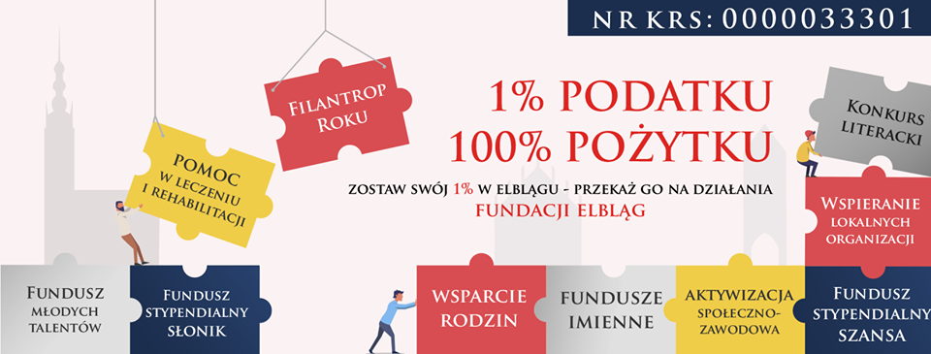

13.
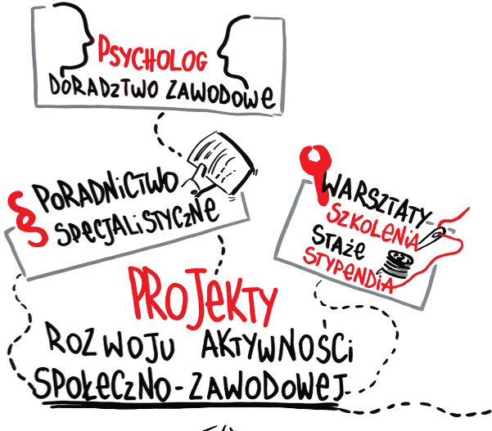
PROJEKTY AKTYWIZACJI SPOŁECZNO - ZAwodowej

W roku 2021 Fundacja Elbląg kontynuowała i zarazem zakończyła realizację projektu:
- „Aktywność to podstawa, praca to równowaga”.

Fundacja również kontynuowała realizację projektów:
- „Z Aflatounem w przyszłość - II edycja”,
- „Aflatoun szansą na rozwój”.

DZIAŁALNOŚĆ

Wartość poszczególnych projektów i kwota dofinansowania z EFS
Nazwa projektu | Wartość projektu | Kwota dofinansowania
Z Aflatounem w przyszłość -  II edycja | 1.802.312,40 PLN | 1.711.112,40 PLN
Aflatoun szansą na rozwój | 1.867.125,60 PLN | 1.563.125,60 PLN
Aktywność to podstawa, praca to równowaga | 1.901.300,75 PLN | 1.795.700,75 PLN

14.
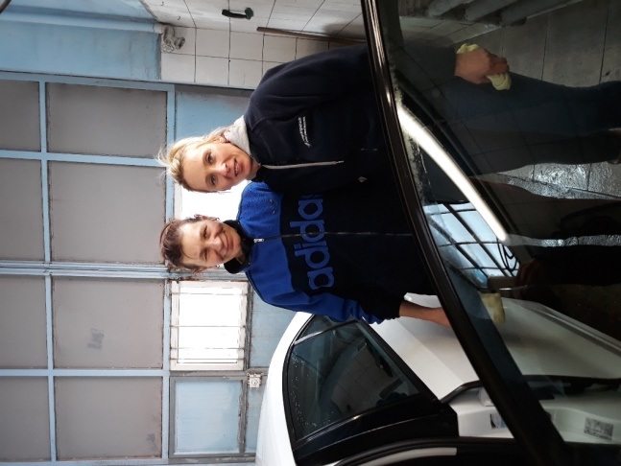
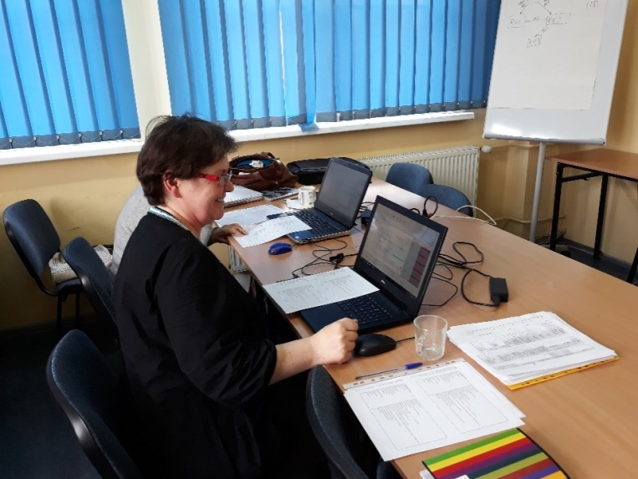
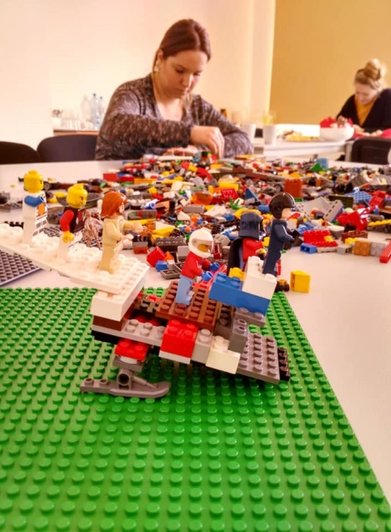
15.
DZIAŁALNOŚĆ

POMOC W PODJĘCIU ZATRUDNIENIA

W 2021 roku z profesjonalnego doradztwa zawodowego, wsparcia trenera pracy oraz psychologa skorzystało 90 Beneficjentów w ramach realizowanych przez Fundację Elbląg projektów .
Zatrudnienie zdobyło 26 osób, a 14 osób odbyło płatny
3 -miesięczny
staż zawodowy.

Ze szkoleń zawodowych „szytych na miarę” skorzystały łącznie 43 osoby, które zdobyły kompleksową wiedzę w zakresie m.in.: obsługi kasy fiskalnej, obsługi wózków widłowych, przygotowania do pracy jako opiekun osób niepełnosprawnych oraz starszych czy umiejętności niezbędne do pracy biurowej (redagowanie i edycja treści w edytorach tekstu).

dostępność do wysokiej jakości usług społecznych
W 2021 r. realizowano i zakończono realizację projektu:
- „Vademecum Rozwoju Rodzinnego”.

Kontynuowano również realizację projektów:
- „Kompendium Rozwoju Rodziny”,
- „Vademecum Rozwoju Rodziny – II edycja”.

W roku 2021 wsparciem było objętych 90 rodzin.
W ramach projektów oferowane są następujące formy wsparcia:
- pogłębiona diagnoza, która pozwala zidentyfikować potrzeby,
- warsztaty edukacyjne Aflatoun,
- poradnictwo specjalistyczne (prawne, dla osób niepełnosprawnych , aktywizacji zawodowej),
- wsparcie psychologiczne,
- warsztaty z treningu interpersonalnego,
- terapia indywidualna i grupowa,
- warsztaty z rozwoju osobistego,
- warsztaty z przedsiębiorczości,
- warsztaty pro-zdrowotne,
- poradnictwo dietetyczne.

DZIAŁALNOŚĆ

16.
BIBLIOTECZKA FUNDACJI ELBLĄG

Przy pokoju nr 34 Fundacji Elbląg działa "bookcrossing". Jest to idea wymiany książek, które można brać i zostawiać w wyznaczonych do tego miejscach. Z każdym miesiącem księgozbiór wzbogaca się o nowe pozycje książkowe, które są przekazywane przez przyjaciół Fundacji oraz lokalnych mieszkańców korzystających z pokaźnych zasobów biblioteczki.
POZOSTAŁE DZIAŁANIA

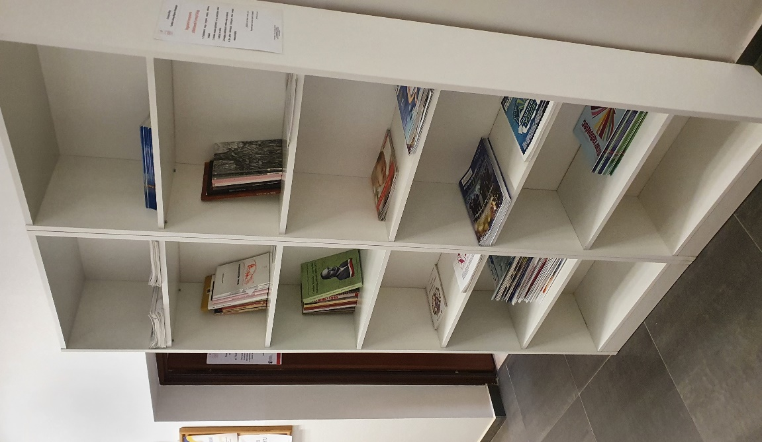
17.
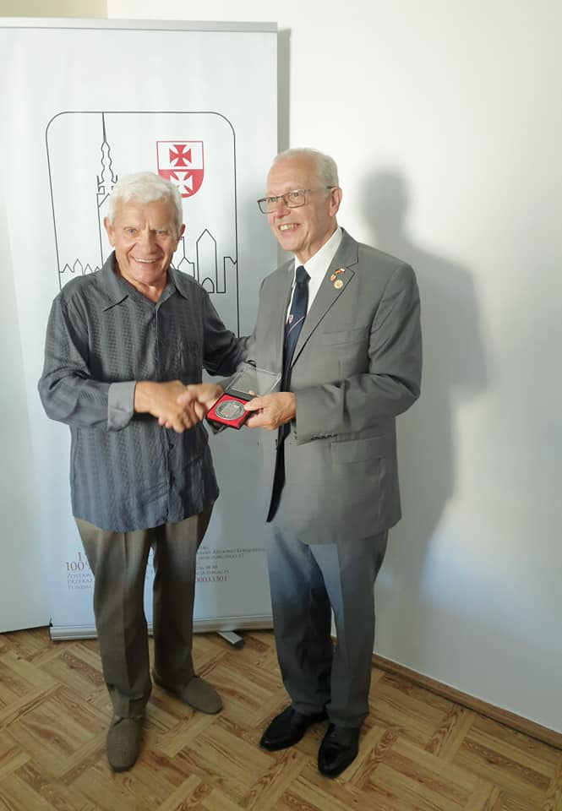
SPOTKANIE Z DARCZYŃCĄ
Z NIEMIEC

29 lipca 2021 r. gościliśmy
Pana Erwina Vollerthuna, który odwiedza Nas każdego roku i przekazuje darowiznę pozyskaną wśród Niemców mających korzenie w Elblągu i okolicznych miejscowościach.

Od ponad 20 lat mniejszość niemiecka wspiera elbląskie organizacje, w tym
Fundację Elbląg.
Jesteśmy wdzięczni za okazane wsparcie i wieloletnią współpracę.

W 2021 roku
mniejszość niemiecka przekazała Fundacji Elbląg - 910 euro.

POZOSTAŁE DZIAŁANIA

20.
18.
UFUNDOWANIE NAGRODY GŁÓWNEJ

3 listopada 2021 r. w Państwowej Wyższej Szkole Zawodowej w Elblągu odbył się ostatni etap konkursu dla uczniów szkół średnich pt. „Polskie konstytucje – od Konstytucji 3 maja 1791 r. do Konstytucji z 2 kwietnia 1997 r.”, zorganizowanego przez Instytut Ekonomiczny oraz Miejskiego Rzecznika Konsumentów w Elblągu. Konkurs nawiązywał do obchodzonej w całym kraju 230. rocznicy uchwalenia Konstytucji 3 Maja.

Nagroda główna w postaci tabletu została ufundowana przez Fundację Elbląg - Fundusz Lokalny Regionu Elbląskiego ze środków funduszu nieograniczonego pochodzących z wpływów z tytułu 1% podatku dochodowego od osób fizycznych.

FUNDACJA ELBLAG MIEJSCEM OTWARTYM DLA PRAKTYKANTÓW

W 2021 roku w Fundacji Elbląg odbyły się praktyki zawodowe uczniów Zespołu Szkół Ekonomicznych i Ogólnokształcących w Elblągu

POZOSTAŁE DZIAŁANIA

19.

FUNDACJA Z NAGRODĄ SPECJALNĄ PREZYDENTA!

6 stycznia 2021 roku Prezydent Elbląga – Pan Witold Wróblewski przyznał Fundacji Elbląg Nagrodę Honorową za 2020 rok.
Nagroda jest uhonorowaniem wieloletniej działalności na rzecz lokalnej społeczności.

POZOSTAŁE DZIAŁANIA
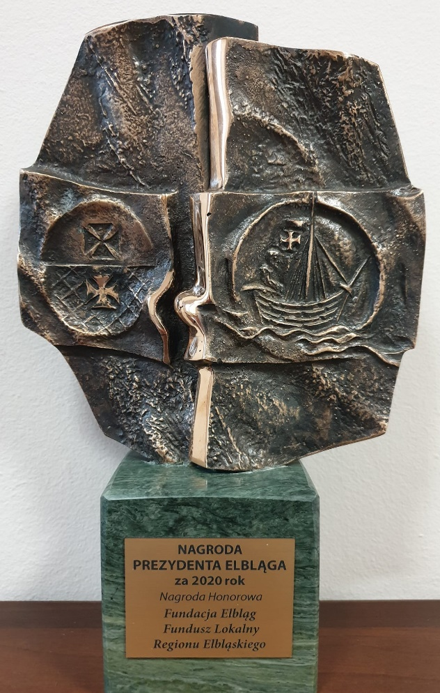

20.
